

COLEGIO MARÍA AUXILIADORA EDUCACIÓN INICIAL Y PRIMARIA Brasil 1051-Este - San Juan – CP5400 Tel. 0264-4214448 __________________________________________________________

Nivel Primario
Grados: 6to A y B
Docente: Hugo Lafuente
Guía: N° 2
Tema: “La atmósfera de la Tierra”
Fecha del trabajo: 25/04/25
Fecha de entrega: 16/05/25

Se espera que los chicos puedan descubrir que es la atmósfera, su característica y lo esencial que es para la vida humana, como así también poder interpretar los diferentes fenómenos que se originan gracias a ella y lo importante que es cuidarla ya que la contaminación del hombre puede destruirla.

Jueves

- Responde las siguientes preguntas.

- ¿Qué es la atmósfera?

- ¿Por qué es tan importante para el planeta y los seres vivos?

- ¿Qué gases conforman la atmosfera de la tierra?

- Describe cada capa de la atmósfera colocando características, altitud y temperatura que alcanza pág. 33.
Exosfera:

Ionosfera:

Mesosfera:

Estratosfera:

Troposfera:

- Nombra los instrumentos meteorológicos que usamos para observar, medir, describir y explicar los fenómenos atmosféricos pág. 35.

- Explica con tus palabras sobre el efecto invernadero.

https://youtu.be/uO_6oS4PUkU

- ¿Cómo se origina el viento Zonda? Agrega una imagen o dibujo. https://youtu.be/MKwf748L0Ag

- Completa el siguiente cuadro con la descripción correspondiente. https://youtu.be/F4N7uwSwlKw

Fenómenos atmósfericos | Describe las diferencias entre uno y otros
Bruma
Tornado
Arcoíris
Lluvia
Viento
Tormenta eléctica

- Realiza un cuadro comparativo con las diferencias entre Clima y Tiempo.
Clima | Tiempo

- Menciona cuales son las consecuencias del cambio climático pág. 42 y 43.

- Realiza una mini maqueta para hacer en la carpeta con las capas de la atmósfera.
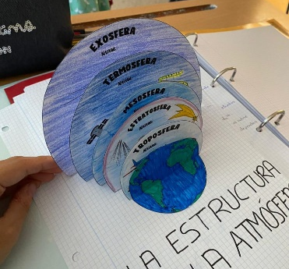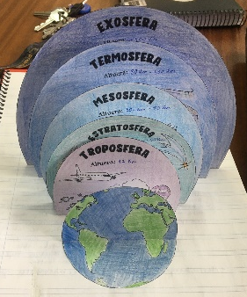

- Realiza un grupo de 7 compañeros y prepara la exposición dividiendo las actividades y roles dentro del grupo.

Recuerda que para esta exposición no se necesita juntar en una casa, sino que trabajaremos en el aula.

El trabajo es grupal pero la nota es individual y cada grupo debe realizar una maqueta para el día de su exposición.

